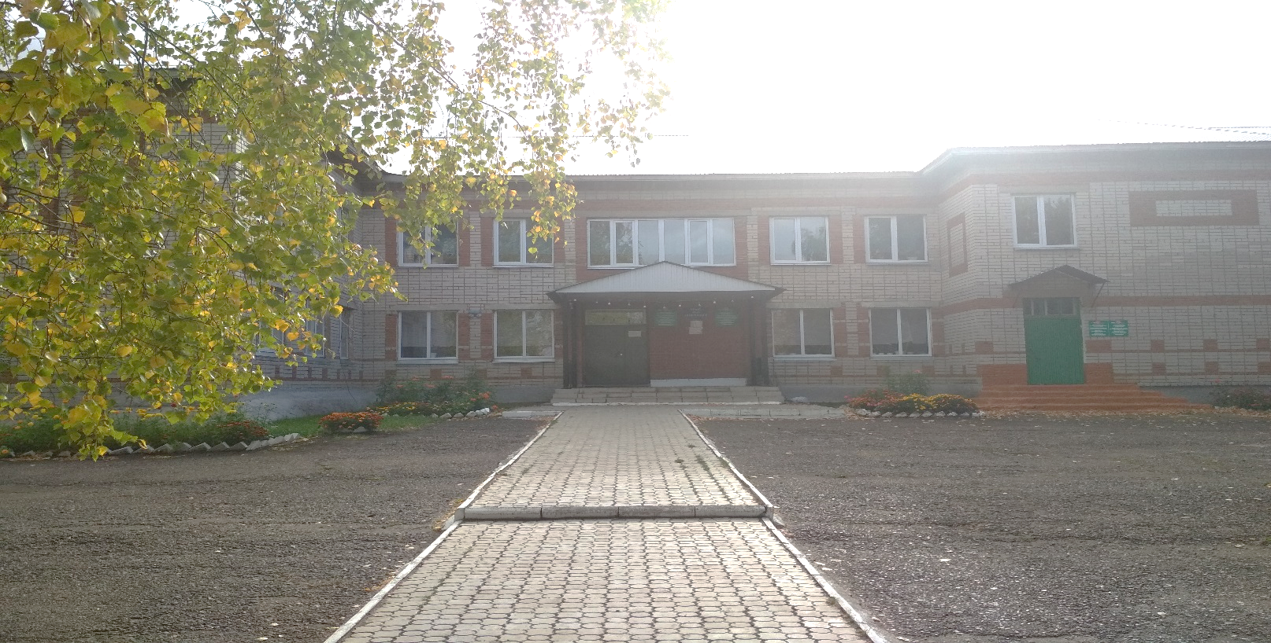
Гыйлем,фикер чишмәсе бит-ул байлык!
Г.Тукай
Ф и к е р
# 3 ноябрь 2018
Махсус чыгарылыш
УКЫТУЧЫЛАР, УКУЧЫЛАР, АТА-АНАЛАР ГАЗЕТАСЫ
ГАМӘЛГӘ КУЮЧЫЛАР: УРЫС МӘКТӘБЕ ДИРЕКЦИЯСЕ, “ЯШЬ ЖУРНАЛИСТ” ТҮГӘРӘГЕ ,


ЭЗТАБАР ҺӘМ ВАРИСЛАР ДРУЖИНАСЫ

«Әни» диеп язып куйдым
Яңа яуган ак карга.
Таптамагыз, һич ярамый
«Әни» сүзен таптарга.
.

Әни – җирдә иң газиз, якын кеше. Ул сине тудырган, көйләп бишектә тирбәткән, синең беренче елмаюыңны, беренче әйткән сзләреңне ишетеп сөенгән, тәпи атлап китүеңне күреп шатланган.Ул безгә туган телебезне яратырга өйрәткән. Без үзебезнең тормышыбызны алардан башка күз алдына да китерә алмыйбыз. Алар – безнең дөньябызның яме, шатлыгы.
Һәркемгә үз әнисе дөньядагы иң кадерле кеше булган кебек, миңа да үз әнием бик кадерле. Барлык балаларныкы кебек, минем дә телем"әннә", "әни" сүзе белән ачылган. Әнием минем бик сабыр, тыйнак кеше.
Барлык әниләрне бәйрәм белән котлыйбыз һәм гәҗитебезнең махсус чыгарылышы иң кадерле кешеләребезгә багышлана. Бу гәҗиттә һәр баланың газиз әниләренә багышланган йәрәгеннән чыккан иң җылы сүзлзре язылган.
Усманова Ләйлә , баш мөхәррир


Әни...Нинди олы сүз бу...Кеше аны үз гомерендә ничә мәртәбә әйтә микән? Санап бетергесез! Бу бөек сүз һәрбер әйткән саен үзенә тагын да күбрәк матурлык, ярату хисе, көчлелек өсти! Без дә, әнибезне
хөрмәтлибез һәм яратабыз. Аны иң матур бәйрәмнәрнең берсе – Әниләр көне белән котлыйбыз!
Мухаметшина Айзилә, 6 нче сыйныф
Мухаметшина Алинә, 7 нче сыйныф
Әниләр бәйрәме – дөнья йөзендәге булган барлык бәйрәмнәрдән дә өстен. Чөнки бу бәйрәмдә әниләребезгә булган барлык ярату сүзләре җиткерелә, аларның нинди олы зат икәннәре тагын бер кат искә төшә. Безне тәрбияләгәннәре, елаганда юатканнары, безнең гомеребезне үзләренекеннән дә мөһим
күргәннәре өчен аларга мең кат рәхмәт әйтәбез!
Данеленко Евгений , 7 нче сыйныф.
Әниебез - Гайнетдинова Дания Муллаян кызы. Ул ямьле Актаныш районында туган. Хәзерге вакытта Гөлек авылында әтием Ришат белән бер ул һәм бер кыз үстерәләр. Ул күпкырлы һөнәр иясе. Укытучы, пешекче булып эшләгән. Хәзерге вакытта авылыбыз мәчетендә өлкәннәргә һәм балаларга дини гыйлем бирә. Безнең әниебез иң матуры, ул - әни бердәнбер!
Гайнетдинова Әминә , 3 нче сыйныф.
Гайнетдинов Камил , 7 нче сыйныф.

Безнең һәрберебез өчен дә дөньяда иң кадерле кеше булып – әни тора.Тик аның гына сүзләре сине тынычландыра, аның гына назлы куллары тән сихәте бирә, аның гына кыяфәте сине шатландыра бит. Әниемне
бу бик олы бәйрәм белән чын күңелдән тәбриклим!
Сахапова Азалия , 7 нче сыйныф
Минем әниемнең исеме Гөлзирә. Аңа 35 яшь.
Ул балалар бакчасында пешекче булып эшли. Әниемнең күзе зәңгәр, ә чәче кара төстә.
Ул гел авыр чакларда булыша һәм киңәш бирә.
Ул миңа булышкач, мин дә әнигә булышам
һәм әниемнең күңеле күтәрелә.
Мин әниемне бик яратам, чөнки минем өчен аннан да кадерлерәк кеше юк.
Мин берәр кирәкмәгән эш эшләсәм, сабыр гына аңлата.Әни мине барыбер ярата,
Әхмәтова Айзилә 5 нче сыйныф

Минем әниемнең исеме Рәмилә. Аның күзләре көрән, ә чәче кара. Ул Күзкәй авылы хастәханәсендә шәфкать туташы булып эшли. Кешеләргә һәрвакыт ярдәм итә.
Мин әниемне бик яратам.
Газизова Венера 5 нче сыйныф
Минем әниемнең исеме -Ландыш. Аңа кырык яшь. Әнием почтада эшли. Минем өчен әнием - дөньядагы иң матур кеше.Чәчләре бик озын.Мин әниемне бик яратам, чөнки минем өчен аннан да кадерлерәк кеше юк.

Ризатдинов Данис, 5 нче сыйныф
Әнием бик сабыр, тыйнак кеше. Әниемнең исеме- Рәмилә. Бу исем гарәп теленнән килеп кергән. Ул “сихерле ” дигәнне аңлата. Мин әниемә кулымнан килгәнчә булышырга, аны борчымаска тырышам.Мин аны бик нык яратам!
Лотфуллин Ильяс, 5 нче сыйныф

Мою маму зовут Галина. Ей 44 года.
Она работает на ферме телятницей.
Моя мама ухаживает за новорожден-
ными телятами. Я как и все дети,
беру пример с неё. Она для меня
настоящий показатель доброты,
любви и трудолюбия. Я стараюсь
всегда и везде оказывать ей помощь.
Я ее очень люблю и благодарю за
то, что подарила мне этот мир.
И хочу поздравить её с Днем Мамы!
Шамсутдинова София, 6 класс
Һәр кешенең иң яраткан кешесе – Әни. Минем әниемнең исеме - Гөлүсә. Ул бик
матур. Аның күзләре һәм чәчләре кара
төстә. Әнием бик тәмле пешерә. Мин
аны бик яратам.
Маликов Самат, 6 нчы сыйныф.


Әни...Нинди ягымлы,мөлаем сүзләр бу.Безнең һәрберебез өчен иң кадерле кеше булып дөньяда әни кеше тора.Минем әниемнең исеме- Ләйсән. Әни безне, абыем белән мине, бик ярата, тигез күрә. Ул безгә тәмле-тәмле ризыклар пешерә. Ул ашарга пешерергә ярата. Мин әниемне бик яратам.
Мөбәраков Камил, 7 нче сыйныф

Әни – җирдә иң газиз, якын кеше. Без үзебезнең тормышыбызны алардан башка күз алдына да китерә алмыйбыз. Алар – безнең дөньябызның яме, шатлыгы. Һәркемгә үз әнисе дөньядагы иң кадерле кеше булган кебек, миңа да үз әнием бик кадерле. Әнием минем бик сабыр, тыйнак кеше. Әниемнең исеме Гузәл. Бу исем гарәп теленнән килеп кергән. Ул: “Матур,ягымлы ” дигәнне аңлата. Минем әнием тәмле итеп чәк – чәк пешерә. Аның чәк- чәкләре бик тәмле .Ярый әле, әнием, янәшәмдә син бар! Әнием, мин сине бик яратам! Сиңа иң изге теләкләремне генә телим.
Маулин Булат, 7 нче сыйныф
Иң ягымлы, шаян, житез əни - ул минем əнидер. Аның исеме Гөлнара. Ул Гөлек авылында китапханəче булып эшли. Минем уйлавымча, мин əнием алдында бурычлы, чөнки ул мине дөньяга аваз салганчы ук яратып, кайгыртып яшəгəн.Шуңа күрə бу матур бəйрəмдə əниемə рəхмəт əйтəcем килə. Əнием, дөньяда синнəн дə яхшы кеше юктыр. Бары син генə мине бер караштан аңлыйсын, авырсам терелтəсең həм авыр чакларда булышасың. Мең рəхмəт сиңа, əнием!
Закиров Нияз, 7 нче сыйныф

Минем әниемнең исеме – Гөлназ.Ул балалар бакчасында тәрбияче булып эшли. Минем әнием сабыр, тырыш, уңган кеше. Безне ул олыларны -олы, кечене -кече итәргә өйрәтә, үзе дә кешеләр белән ягымлы тавышы белән аралаша. Әнием ата – аналар комитеты рәисе. Бу уку елында алар “Тату сыйныф” конкурсында катнаштылар. Без әниләребз белән горурланабыз! Без дә алар горурланырлык итеп изге эшләр башкарыйк, тырышып укыйк!

Бадретдинова Ләйлә, 7 нче сыйныф


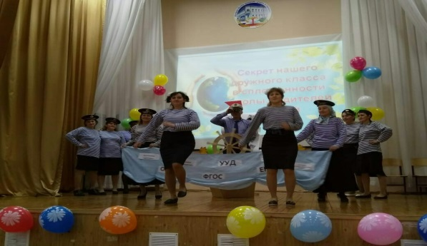

Минем әниемнең исеме - Дания. Минем әнием сыер савучы булып эшли. Ул үзең эшен бик ярата. Һәркемгә үз әнисе дөньядагы иң кадерле кеше булган кебек, миңа да үз әнием − кадерлеләрдән дә иң кадерлесе.
Әниемнең йомшак куллары, ягымлы тавышы, моңлы җырлары безгә шатлык китерә. “Әнием” дип эндәшү генә аз әле әниләргә. Күбрәк булышырга, йорт эшләрендә кул арасына керергә кирәк. Рәхмәт, әнием, барысы өчен дә зур рәхмәт! Биргән киңәшләрең тормыш иткәндә юлдаш булсалар иде. Озын гомерле булып, безнең уңышларыбызга сөенеп озак яшәсәң иде, әнием!
Шайхразиева Диләрә ,8 нче сыйныф
Әниләр ул безнең иң якын кешеләребез. Алар безне һәрвакыт аңлыйлар,кайгыларны безнең белән кичерәләр,сөенечләргә безнең белән сөенәләр. Минем әнием Ризидә исемле. Ул бик уңган,бөтен эшкә дә житешә. Көн саен гаиләбезне тәмле ризыклар белән сыйлый,өйне чисталыкта тота. Мин аңа һәрвакыт ярдәм итәргә тырышам, чөнки аңа берузенә генә читен бит. Минем әнием бик чибәр, аның кузләренә карап туя алмаслык, чәчләре аның кара, бу төс аны тагын да ныграк матурлый.Әниемнең яраткан 3 баласы - без бар.. Ул безне бик яхшы тәрбияли , безгә гел киңәшләр бирә . Әниемнең кинәшләре гел яхшылыкка гына илтә.Әнием минем өчен чын герой һәм ул урнәк алырлык кеше.
Сайфиева Айзилә, 7 нче сыйныф

Һәрбер кешенең дә иң якын кешесе була. Бу, әлбәттә, әни. Нинди бөек, матур, йомшак сүз бу. Шушы өч кенә хәреф эченә нинди зур мәгънә салынган. Минем әнием Рүзилә исемле. Ул минем өчен һәрбер нәрсәдә дә үрнәк булып тора. Әнием һәр яктан өлгер, тырыш, акыллы кеше. Ул һәркемгә ничек тә булса ярдәм итәргә омтыла. Әнием бик зур сабырлыкка, түземлеккә ия: авыр чакта ул аны беркайчан сиздертмәскә тырыша..Әни һәрвакыт тирә-юньне үзенең матур елмаюы белән бизәп тора. Әни янәшәдә булганда зур-зур проблемалар да җинел тоела.
Әниләр безнең тормышның кояшы булып торалар. Әниләребезгә беркайчан да авыр сүзләр әйтмик, аларны рәнжетмик, чөнки алар нинди генә авырлыклар курмәгәннәр, безне төннәрен йокламыйча устергәннәр. Без алар алдында һәрчак бурычлы.

Нуриева Чулпан, 8 нче сыйныф

Җир йөзендә иң матур сүз – әни. Ул һәр кеше әйтә торган беренче сүз һәм дөньядагы барлык телләрдэ дә ягымлы яңгырый. Минем әниемнең исеме - Миләүшә. Әнием бик матур җырлый.. Ул ашханәдә пешекче булып эшли. Мин әниемне
бәйрәм белән котлыйм. Аңа озын гомер, ныклы сәләмәтлек , шатлык һәм ак бәхетләр телим.

Шайхетдинов Данил, 8 нче сыйныф
Әни… Нинди олы сүз бу! Чөнки, “әни” дигән сүз ул үзе йөрәктә туа. Ә йөрәктән чыккан сүз йөрәккә барып керә. Әни дип әйттеңме, син инде көчле дә, бәхетле дә! Әни – жирдэге иң газиз, якын кеше. Әни кеше - дөньяның яме, шатлыгы.Һәркемгә үз әнисе иң кадерле кеше булган кебек, миңа да үз әнием бик кадерле. Әнием бик тә сабыр, тыйнак, ярдәмчел, белемле ,акыл белэн эш итә торган кеше. Әнием бик оста ашарга пешерә. Дөньяда аның ризыгыннан тәмлерәге юктыр. Әниемнең исеме Голнара. Бу исем персид теленнэн килеп кергән. Ул: “Гөл кебек, чәчәк сыман” дигәнне аңлата. Әниемнең йомшак куллары, ягымлы тавышы ,сөйкемле елмаюы миңа жан тынычлыгы бирә.Мин әниемне бик- бик яратам! Әниемә корычтай ныклы сәламәтлек, кояштай озын гомер, бәхет – шатлык, эшендә зурдан зур уңышлар ,әтием белән тигезлек телим!
Хаматов Айрат, 8 нче сыйныф

Әнием.
Иң кадерле якын кешем -
Ул бит минем - әнием!
Яратып безгә дәшә ул:
"Кадерлем,—ди,— бәбкәем".
Күз карашлары әнинең
Кояш җылысын бирә
Битемнән убә дә әни:
" Хәерле көннәр",— дия.
Дәүләтшина Фирүзә , 6 нчы сыйныф

Әниемә рәхмәтем.
Рәхмәт,әнкәй,чын күңелдән
Бирдең дөньяның ямен,
Көн һәм төнең кызганмыйча
Яшисең безненң өчен.
Авырганда керфек какмый,
Яннарымда гел булдың,
Кысып җылы кочагыңа
Җил, давылдан сакладың.
Котлыйм сине бәйрәм белән,
Гел “5”леләр алырмын.
Мин дә үскәч,синең кебек
Җылы куллы булырмын.
Әхмәтова Айзилә, 5 нче сыйныф
Әни
“Сак- Сок”бәетен укыдым,
Укыдым да еладым.
Әниләрне рәнҗетмәскә,
Шуны укып аңладым.

Ике туган гел тыңламый,
Ата-ананың сүзен.
Рәнҗештән соң яшәгәннәр,
Күрмичә берсе-берсен.

Рәнҗетмик без әниләрне,
Һәрвакыт сүзен тыңлыйк!
Кайгы, хәсрәтләр күрмичә.
Бәхетле гомер телик.
Газизова Венера, 5 нче сыйныф

Әниемә

әйтер

сүзем ...

Бәйрәм бүләгем.
Әниемә рәхмәтемне,
Әйтәм бәйрәм көнендә.
Сәламәтлек,озын гомер,
Телимен чын күңелдән.
Үсәм бик шәп малай булып;
Әниемне яратам.
Яхшы укып,сүзен тыңлап;
Әниемне шатландырам.
Ковалевский Дмитрий, 5 нче сыйныф

Йөрәгемнең түрендә
Әти белән янәшәдә,
"Улым" дип кайгыртучы,
Миңа терәк булучы,
Җирдәге фәрештәм —
Ул минем - әнкәм!
Галимов Айнур 7 нче сыйныф

Таянычым минем- әни,
Сөенечем минем- әни,
Урнашкандыр күңелемнең
Иң түрендә минем әни.
Әнинең назлы куллары,
Иркәли һәм дә сөя,
Минем битемнән убә дә:
"И, бәбкэм, бәгърем", —дия.
Бик тә эшчән минем әни,
Кулларына күз иярми.
Рәнҗетергә,елатырга
Әниләрне һич кирәкми.
Иң сөйкемле, иң матуры,
Иң сабыры -минем әни.
Нурлы йөзле, матур сүзле
Бердәнберем-минем әни .
Чулпан Нуриева, 8 нче сыйныф

Иң изге кешем җир шарында,
Әнием исемен йөртәсен!
Минем өчен жаныңны да биреп,
Йөрәк эчләренә кертәсен.

Бәйрәмең белән, әнием,
Иң гүзәл зат жирдә син.
Тормышың авырлыксыз һәм кайгысыз үтсен,
Ярдәмчен, булышчың булам мин.
Әниләр бәйрәме белән
Котлыймын, .сәламәт бул син.
Йөзендә нурлар сибелсен,
Тазалык һәм байлыгың артсын.
Харисов Айнур, 9 нчы сыйныф

Әниемнең теләген мин,
Йөзләреннән аңлыймын.
Әниемә гомерендә сәламәтлек телимен.
ӘНИ , сиңа бүләк итәм.
Чәчәкле гөлләремне.
Озын булсын, сикәлтәсез
Барасы гомереңне.
Ай нурларыннан нурлырак,
Әниемнең йөзләре.
Миңа бәхет, шатлык бирә
Әниемнең сүзләре.
Маликов Альфред, 9 нчы сыйныф
Кадерле, әниемә.
Әнием, сине чын күңелдән,
Әниләр бәйрәме белән котлыйм.
Сиңа бәхет, шатлык, сәламәтлек телимен.
Син -минем яраткан әнием,
Мин- синең яраткан улың.
Син мине карадың,
Син мине үстердең.
Йокламыйча көнен һәм төнен.
Әнием, бәйрәмдә котлыймын,
Чиксез күп рәхмәтемне әйтәмен.
Барлык гомерең буена,
Яратам, зурлыймын һәм хөрмәт итәм мин.
Низамов Ильнар 9 нчы сыйныф
Әни... Иң изге, иң гүзәл, иң, иң, иң..,
Кояшка, hавага буладыр тиң.
Әни назыннан да юк рәхәтрәк наз,
Әнием күңеле була диңгездәй киң.
Әни иң тырыш, иң уңган, иң ,иң, иң..
Мәрхәмәтле, шәфкатьле бул аңа син.
Кайгы, хәсрәткә салмый ча әнине,
Укы да , әшлә дә , яшә дә син.
Мөбәраков Нияз , 9 нчы сыйныф

Балаларга әйтер сүзем.
Дөньяда иң кирәкле кеше-
Ул, әлбәттә, безнең әни.
Әниеңне яратырга тиеш син,
Булсаң да олы яки нәни.
Әниләр безне үстерә,
Саклап бәладан,
Үзең үстең, хәзер син
Сакла әниеңне хафадан.
Әниең сине кайгыртты,
Кайтар син бурычыңны:
Яхшы эшлэр генә эшләп,
Һәр көн сөендер аны.
Әхтәмова Динә, 9 нчы сыйныф

Иң матур кеше- - ул минем әнием,
Иң тырыш кеше - - ул минем әнием.
Күңеле кайгысыз, шатлыгы зур булсын,
Дуслары күп, дошманы юк булсын.
Сабыр итә әни, кайгы килсә башына,
Рәхмәт әйтә ул тәңре биргән язмышына.
Әни ул ташламас бик авыр вакытта,
Булышыр hәм аңлар hәрвакытта.
Иң тәмле ризыкны әнием пешерә,
Моңсу вакытта күңелемне кутәрә.
Бәйрәм белән котлап шигыремне язам,
Яратам, зурлыйм hәм хөрмәт итәм.
Низамов Динар 9 нчы сыйныф

Син - минем яраткан әнием ,
Мин синең бәләкәй бәбиең.
Син мине тормышка өйрәттең,
Гомеремдә үрнәк күрсәттең.
Безне кеше иткән - әни,
Һәр эшкә канат куйган - әни,
Авыр чакта кулын сузган -әни,
Әни,әни,әни,әни.
Гарипов Сабир 9 нчы сыйнф

Арт - директор: Сабирова Светлана Рафаэль кызы Шеф - мөхәррир: Лотфуллина Ләйсәния Рөстәм кызы

Редколлегия:
Баш мөхәррир: Усманова Ләйлә.
Хәбәрчеләр: Гараева Алсинә
Нуриева Чулпан
Фотохәбәрче : Бадретдинова Ләйлә.
Техник мөхәррирләр : Шайхетдинов Данил.
Хаматов Айрат

Адрес: Минзәлә муниципаль районы, Рәфкать Закиров исемендәге Урыс төп гомуми белем мәктәбе.
Телефон: 2-79-89

